２ 船乗り利七の素性
利七の素性 利七はもと羽合の郷長瀬宿小橋屋の生まれであるといういい伝えがあるが、しかし異説もあり、いまでは、村人の間には確かに知っている人はない。しかしここに昭和１２年２月鳥取市横山書
唐噺浜伝記 店から、倉吉の篤学者河島雅弟氏に贈られた文太（利七の後名）口述書なるものによると、その素性が明瞭である。この毛筆本は「唐噺浜伝記」漂流人文太口書と表記され、鳥取藩下、倉吉荒尾家の奉行所での口述書の写しらしい。よって、とくにこれを掲げることとした。
唐噺浜伝記「伯耆国河村郡長瀬村
武兵衛倅
漂流人与太郎事
文太
当寅ノ三十壱才
父のこと 一父武兵衛。御百姓渡世相営居申、十八年已前、天保八酉ノ年八月廿二日五十八歳かと相覚病死仕、菩堤寺一向宗式村勝福寺へ相葬申候、其節私儀十四才ニ御座候。
母のこと 一母と祢義は式御郡宇谷村より縁付来り候よしに候得ども、親里名前失念是亦同年十一月廿四日五十歳かにて病死仕、同寺へ相葬リ申候。
兄弟のこと 一忰四人御座候間、惣領常三郎義十七年已前戍ノ年三四月頃、凶年ニて口過不相成故哉、居宅売払退身仕、二男栓四郎義者十八年已前酉年二月頃退身仕、其後両人とも行衛相知不申ニ付、何方ぞニテ相果候ニも可レ有レ之ニ御座一哉と奉存候。三男万七義八十九年已前申ノ年月日相覚不申、与風、罷出行衛相知れ不申所、其後年月相覚不申、悪事相働、終ニ者重き御仕置被仰付候様、追々承リ恐入居申義ニ御座候。四男私ニテ姉両人御座候得共、夫々幼少の砌相果候様承リ候迄ニ而其節之次第何等ぞんじ不申候。
船乗りになったこ 一親代ニ者御百姓相営候得ども、御高何程所持居申候哉、一向存不申、兄常三郎義居宅まで売払と 迯去リ候程義ニ御座得者定而所持地無御座候哉与奉存候。其節私儀漸十四才ニ而独身与相成、親
類迚も薄縁之者而巳ニ而、他人同様染々世話仕呉不申ニ付、近村所々日雇稼致し居申候得ども、何分江無御座、何処茂住居とて仕訳ニ御座なく候得者、兎角、西風東風仕廻リ、十六才の砌りより、近村船持共江炊ニ被相雇、諸国ニ出、翌十七才の二月頃よりハ、千四百石積御手船蜘勇丸船頭式御郡橋津武三郎炊ニ被雇、都合五年程之間乗組、尤十八才の節水主に取立貰ひ給金一上下ニ八貫五百文、追々壱乄五百文増し、都合拾貫文貰候様ニ相成リ居申候処、廿一才の時、右御手船御作事被仰付、暫相休候ニ付其砌、御暇ヲ貰ひ摂州灘船を相働、酒樽其外荒物積込ミ、度々江戸表江通申候。尤船主者時之便利ニ任せ乗替候ニ付、名前相定まり不申、給金之義者一上下船ニより申候得ども、銀五拾五匁より金弐両位迄貰ひ、九州肥後辺ニ乗リ申候得者八乄文程貰申候。
船乗りになってか 一六年已前嘉永二酉ノ年七月摂州莵原郡大石村松屋八三郎与申者千五百石積三拾壱反帆、永力丸
ら漂流するまでの 与申船、紀州こべ浦与申所ニテ新ニ相造リ候ニ付、右沖船頭播州加古郡宮西村万蔵水主ニ被相こと 雇、同人始水主とも都合拾六人、七月廿日頃右こべ浦江罷越し、暫時滞留、新造リ出来相待居、
漸同十一月朔日船下し仕、空船ニテ同十二月中頃、船主手前へ乗帰リ、其後。翌戍ノ年九月迄
度々江戸表江上下仕別条御座なく、同月十五日毎モの通リ、酒樽其外荒物品々積込ミ出帆、所々
汐懸リ仕。浦賀御番所御改請、江戸表江着船、大川端大（霊）巌嶋井上新八郎与申問屋手前江積
荷物水場致し、同所又者浦賀ニ而兵庫大阪江の送リ荷物大豆小豆其外糞シ物等品々積請、帰船の
節漂流仕候。乗組人別左之通リ」
として、船頭万蔵以下１６名の名前を列記し、別に「外ニ播州加古郡本庄村彦太郎」を書きそ
えている。そうしてこの口書は、清国へ帰着滞在中の情況までで欠文になっている。
利七の口述書 この確かな文献口述書によって、利七は、与太または文太といい、佐伯という姓は、帰藩後藩から頂戴したもので、上の口述書冒頭に「式御郡長瀬村」といっているところをみると、帰郷後、倉吉役所から呼び出しにあって口述したものと推定される。また帰国当初、長崎番所でしばしば
長崎番所の無罪放 くわしい尋問にあい、無罪放免となった最後の言い渡し書がある。これによると
免書 松平相模守領分
伯耆国河村長瀬村
百姓
武兵衛枠
永力丸水主
与太郎改名
一文太 寅十一月十三日領主家来江引渡
右之もの去ル戍年逢難風漂流いたし候洋中外国船ニ被助揚当寅弐番唐船b送来候ニ付遂吟味処彼国ニ而切支丹宗門勧ニ逢候儀無之疑敷筋も不相聞ニ付無構国元江差帰候条難有存へし尤相模守領分b外猥ニ住居いたす間敷
一持戻候所持之品相渡之
一於唐国貰請候品々其儘為取之
（岡山市操山高等学校杉山環教諭提供による）
長瀬村利七漂流談 利七は、嘉永２酉年橋津御手船蜘勇丸の籍を離れて、摂州大石村松屋八三郎の持ち船栄（永）
（解説づき） 力丸に乗り替え、翌嘉永３戍年２２才で漂流しているから、逆算してみると、彼は文政１２（１８２９）己丑年生まれであったとおもわれる。若さに張りきっている年頃であった。
一人孤児の利七 両親は中年で死亡し、長兄には田地を売りとばされ、次兄両姉とも生き別れ、あるいは死に別れ、孤児となった利七（当時与太）は１４才で子もりや日雇となり、１６才で危険な船乗り渡世人となって故郷を出で去った。田地を離れ、家もなくなった当時の下層農民の姿が彷彿としている。
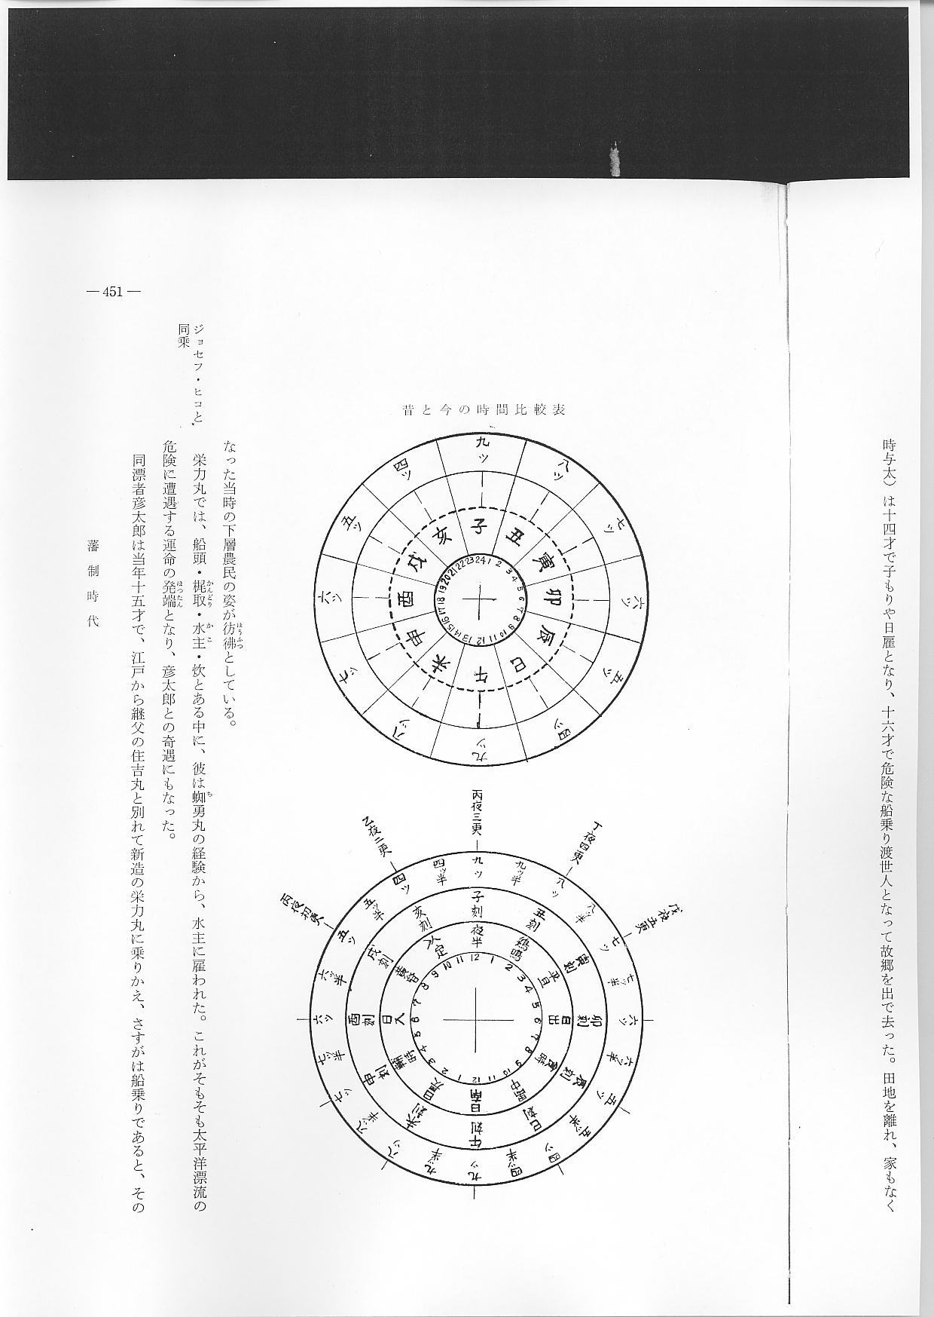
ジョセフ・ヒコと 栄力丸では、船頭・梶取・水主・炊とある中に、彼は蜘勇丸の経験から、水主に雇われた。こ
同乗 れがそもそも太平洋漂流の危険に遭遇する運命の発端となり、彦太郎との奇遇にもなった。
同漂者彦太郎は当年１５才で、江戸から継父の住吉丸と別れて新造の栄力丸に乗りかえ、さすがは船乗りであると、その勇気を賞賛された。
栄力丸出帆 そこで栄力丸は、大阪より荷上げをすまし、江戸からの荷物や食糧を積み、浦賀に寄港して大小豆その外干いわしかすなど４００石ばかりの荷物を増積し、８０余隻の帆船が、白帆に風を孕んで堂々浦賀の港を出帆し、帰航の途についたのが嘉永３（１８５０）年庚戍１０月２６日であった。いまから１１７年前のことである。それから４日目の１０月２９日に、志摩国大尾崎（三重
第１回目の遭難 県志摩郡大王町波切）を日暮れごろに通過し、４ツ時（午后１０時）ごろ突然大北風と猛雨にたたかれ、梶は半折し、やむなく夜半帆柱を切り倒して船の動揺をふせいだ。１１月朔日風は止み、
第２回目の遭難 朝３４、５里のはるか北方に島影を見たが近寄るすべもなく、１１月１３日伊豆の雄ガ島を見たが上陸を見あわせたところ、夜半より大西風となり、碇２番を流し梶代りとした。それから西のアナジ（西北風）に悩まされ、船内には４尺５寸（１．５メートル）の浸水となりつつ東南に吹き流され、１２０貫（４５０キログラム）の大碇をおろして船の安定をはかった。その後も、到底助かる目途もなく、大海を漂流しつづけ、船頭から慰安のため博奕を許されたが、一向気乗りがしなかったようである。
栄力丸の乗船者 この栄力丸の同船者はつぎの１７名であった。
１播州賀古郡宮西村 船頭 ６３才 万蔵 アウアイヘイにて病死
１同国 同 村 不 明 安太郎 椛島沖にて病死
１三河 ３６才 京 助 長崎にて病死
１播州 西本庄村 ３９才 治 作 カミサモンよりアメリカへ連れ帰らる
１同国 東本庄村 炊 漂流当初１５才 彦太郎 上同断
１芸州 椋の浦 ２８才 亀 蔵 上同断
１同国 瀬戸田 炊 ２８才 仙太郎 上海にてアメリカ船に残る
１紀州 塩 津 ２０才 岩 吉 乍浦より退身伝吉と改む
１播州 西本庄村 マカナイ 不 明 浅五郎
１同国 神 戸 梶取 ５３才 長 助
１同 西本庄村 ４４才 甚 八
１同 同 村 ３３才 清太郎
１同 東本庄村 ３８才 喜代蔵
１同 二ツ茶屋 ２４才 幾 松
１備中 内崎村 ３５才 徳兵ヱ
１伊予 岩木村 ３０才 民 蔵
１伯耆国河村郡長瀬村 表師 ２２才 利七 幼名与太郎帰国後改名文太帰村当時２８才

